**Vilaine**

|  |  |
| --- | --- |
| [Lengte](http://nl.wikipedia.org/wiki/Lengte_(meetkunde)) | 225 km |
| [Hoogte](http://nl.wikipedia.org/wiki/Hoogte) van de bron | 153 m |
| [Debiet](http://nl.wikipedia.org/wiki/Debiet) | 80 m³/s |
| Van | [Juvigné](http://nl.wikipedia.org/wiki/Juvign%C3%A9) |
| Naar | [Atlantische Oceaan](http://nl.wikipedia.org/wiki/Atlantische_Oceaan) |
| Stroomt door | [Bretagne](http://nl.wikipedia.org/wiki/Bretagne_(regio)), [Pays de la Loire](http://nl.wikipedia.org/wiki/Pays_de_la_Loire) |

* 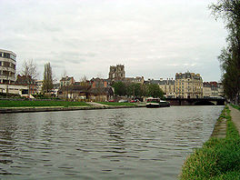De Vilaine is een rivier in [Bretagne](http://nl.wikipedia.org/wiki/Bretagne_(regio)), Frankrijk.
* Hij ontspringt in het departement [Mayenne](http://nl.wikipedia.org/wiki/Mayenne_(departement)), in de heuvels van [Juvigné](http://nl.wikipedia.org/wiki/Juvign%C3%A9), en mondt uit in de oceaan tussen de gemeenten [Camoël](http://nl.wikipedia.org/wiki/Camo%C3%ABl) (le Moustoir) en [Pénestin](http://nl.wikipedia.org/wiki/P%C3%A9nestin) (Tréhiguier).

**De voornaamste zijrivieren zijn:**

* De [Ille](http://nl.wikipedia.org/wiki/Ille_(rivier)),
* De Vaunoise,
* De [Seiche](http://nl.wikipedia.org/w/index.php?title=Seiche_(rivier)&action=edit&redlink=1),
* De Meu,
* De Oust,
* De Isaac
* De Cantache.